Rapport :
TP02 :
Ex 1:

#include <iostream>

using namespace std;

class vecteur3d
{
float x, y, z;

public:
vecteur3d(float, float, float);
void display();
};

vecteur3d::vecteur3d(float a = 0, float b = 0, float c = 0){
x = a;
y = b;
z = c;
}

void vecteur3d::display(){
cout << "Your point coords are ("<<x<<"," << y<< "," << z << ")"<< endl;
}

int main() {
int n;
vecteur3d A;
vecteur3d B(2);
vecteur3d C(3, 4);
vecteur3d D(5, 6, 7);
A.display();
B.display();
C.display();
D.display();
return 0;
}

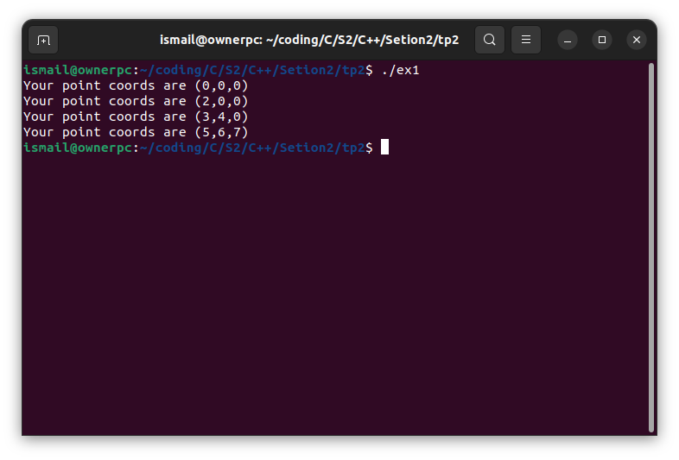

Ex 2:

#include <iostream>
using namespace std;

class vecteur3d
{
float x, y, z;

public:
vecteur3d(float, float, float);
int comparer(vecteur3d);
void comparer(vecteur3d *, int *);
void Rcomparer(vecteur3d &, int &);
void display();
};

vecteur3d::vecteur3d(float a = 0, float b = 0, float c = 0)
{
x = a;
y = b;
z = c;
}

int vecteur3d::comparer(vecteur3d U) { return U.x == x && U.y == y && U.z == z; }

void vecteur3d::comparer(vecteur3d *U, int *i) {*i = U->x == x && U->y == y && U->z == z;}

void vecteur3d::Rcomparer(vecteur3d &U, int &i) { i = U.x == x && U.y == y && U.z == z; }

void vecteur3d::display()
{
cout << "Your point coords are (" << x << "," << y << "," << z << ")" << endl;
}

int main()
{
vecteur3d A;
vecteur3d B(2);
vecteur3d C(3, 4);
vecteur3d D(5, 6, 7);
vecteur3d E(0, 0, 0);
A.display();
B.display();
C.display();
D.display();

vecteur3d *table = new vecteur3d[5];
table[0] = A;
table[1] = B;
table[2] = C;
table[3] = D;
table[4] = E;

for (int i = 0; i < 5; i++)
{
if(table[0].comparer(table[i]) == 1){
cout << "Coinside " << endl;
}
else {
cout << "Non Coinside " << endl;
}
}

cout << "Passage By Adress" << endl;

int i;

for (int j = 0; j < 5; j++)
{
table[0].comparer(&table[j], &i);
if (i == 1)
{
cout << "Coinside " << endl;
}
else
{
cout << "Non Coinside " << endl;
}
}

cout << "Passage By Ref" << endl;

for (int j = 0; j < 5; j++)
{
table[0].Rcomparer(table[j], i);
if (i == 1)
{
cout << "Coinside " << endl;
}
else
{
cout << "Non Coinside " << endl;
}
}

delete table;

return 0;
}

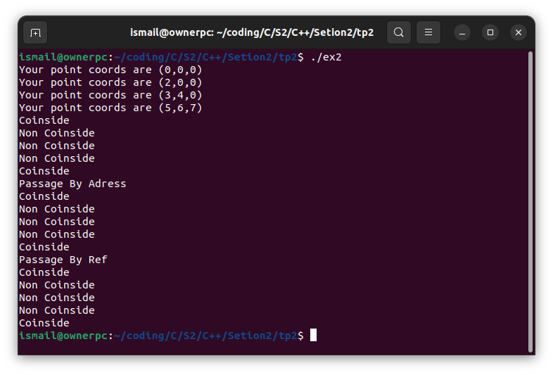

Ex 3:

#include <iostream>
#include <cmath>

using namespace std;

class vecteur3d
{
float x, y, z;

public:
vecteur3d(float, float, float);
void display();
vecteur3d normeMax(vecteur3d);
float Norme();
};

vecteur3d::vecteur3d(float a = 0, float b = 0, float c = 0)
{
x = a;
y = b;
z = c;
}

float vecteur3d::Norme()
{
return sqrt(x * x + y * y + z * z);
}

vecteur3d vecteur3d ::normeMax(vecteur3d U)
{
if (this->Norme() > U.Norme())
{
return *this;
}
return U;
}

void vecteur3d::display()
{
cout << "Your point coords are (" << x << "," << y << "," << z << ")" << endl;
}

int main()
{
int n;
vecteur3d A;
vecteur3d B(2);
vecteur3d C(3, 4);
vecteur3d D(5, 6, 7);
A.display();
D.display();

vecteur3d max = A.normeMax(D);
max.display();
return 0;
}

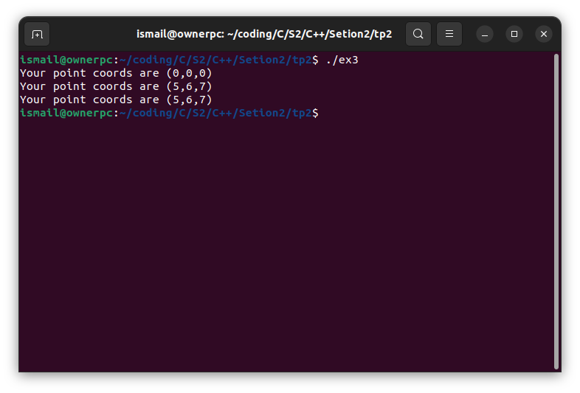

Ex 4:

#include <iostream>

using namespace std;

class vecteur3d
{
float x, y, z;

public:
vecteur3d(float, float, float);
void display();
vecteur3d somme3d(vecteur3d);
float produitScalaire(vecteur3d);
};

vecteur3d::vecteur3d(float a = 0, float b = 0, float c = 0)
{
x = a;
y = b;
z = c;
}

vecteur3d vecteur3d ::somme3d(vecteur3d U)
{
vecteur3d V;
V.x = this->x + U.x;
V.y = this->y + U.y;
V.z = this->z + U.z;
return V;
}

float vecteur3d ::produitScalaire(vecteur3d U) { return this->x * U.x + this->y * U.y + this->z * U.z; }

void vecteur3d::display()
{
cout << "Your point coords are (" << x << "," << y << "," << z << ")" << endl;
}

int main()
{
int n;
vecteur3d A;
vecteur3d B(2);
vecteur3d C(3, 4);
vecteur3d D(5, 6, 7);
A.display();
D.display();

vecteur3d E = A.somme3d(D);
E.display();

cout << "produitScalaire E *B = " << E.produitScalaire(B) << endl;
return 0;
}

